**Après le commentaire de la nouvelle et la projection du film d'animation…** *Matin Brun* de Franck Pavloff (1998) réécrit par Serge Avédikian dans un film d’animation *Un* *beau matin* (2005)

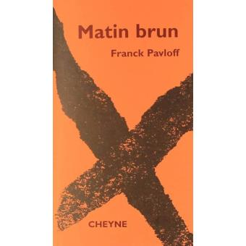 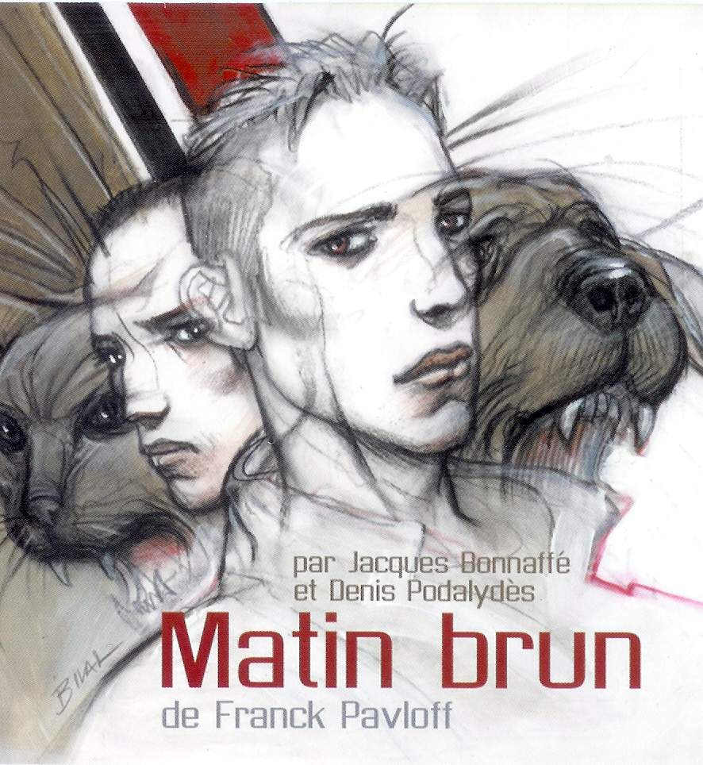version audio

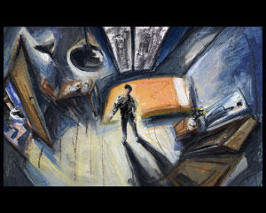 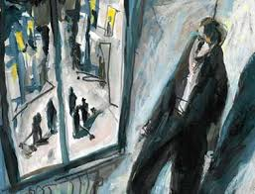

*Un beau matin*, Serge Avédikian

|  |  |
| --- | --- |
| Producteur délégué : [Pierre Azuélos](http://www.unifrance.org/annuaires/personne/317436/pierre-azuelos)  Scénaristes : [Serge Avédikian](http://www.unifrance.org/annuaires/personne/25825/serge-avedikian), [Anik Le Ray](http://www.unifrance.org/annuaires/personne/327754/anik-le-ray)  Ingénieur du son : [Philippe Grivel](http://www.unifrance.org/annuaires/personne/137148/philippe-grivel)  Auteur de la musique : [Michel Karsky](http://www.unifrance.org/annuaires/personne/138041/michel-karsky) | Auteur de l'œuvre originale : [Frank Pavloff](http://www.unifrance.org/annuaires/personne/334984/frank-pavloff)  Dessinatrice, directrice de la photo : [Solweig Von Kleist](http://www.unifrance.org/annuaires/personne/133341/solweig-von-kleist)  Monteuses : [Annick Hurst](http://www.unifrance.org/annuaires/personne/131502/annick-hurst), [Chantal Quaglio](http://www.unifrance.org/annuaires/personne/134194/chantal-quaglio) |
| Coproduit par [Arte](https://fr.wikipedia.org/wiki/Arte) et [La Fabrique](https://fr.wikipedia.org/wiki/La_Fabrique_(animation)), le film est une adaptation de l'ouvrage [*Matin brun*](https://fr.wikipedia.org/wiki/Matin_brun) de [Franck Pavloff](https://fr.wikipedia.org/wiki/Franck_Pavloff)  et a été conçu à partir de peintures de [Solweig Von Kleist](https://fr.wikipedia.org/wiki/Solweig_Von_Kleist) | |

**… vous rédigerez une réponse synthétique à la question suivante :**

**Comment Serge Avédikian a-t-il réécrit la nouvelle de Franck Pavloff ?**

**Pistes de correction**

**Amorce** éventuelle, le contexte : montée des mouvements d’extrême droite

Serge Avédikian adapte et transpose dans un court-métrage d'animation de 12 minutes intitulé *Un* *beau matin* (2005), *Matin Brun* de Franck Pavloff (1998), cette nouvelle devenue un apologue qui met en scène une dystopie.

**I. Éléments communs :**

A. La trame narrative : les deux protagonistes (un certain nombre de leurs habitudes, leurs goûts...), la présence des animaux, la milice, un certain cadre : une société où s’installe progressivement une dictature.

B. La visée : une dénonciation et mise en garde face à l'installation progressive d'un régime totalitaire grâce à la passivité de la population.

**II. Singularité Avédékian :**

**A. changement de support.**

Image : dessins avec mise en couleur, animation, montage.

Son : son intra-diégétique = il fait partie du récit (dialogues, le son de la TV...)

           son extra-diégétique =ne fait pas partie du récit (musique grinçante, oppressante qui dramatise le récit)

       voix-off qui raconte les éléments du récit de Pavloff et rapporte le monologue intérieur du protagoniste.

**B. Action et personnages**

1. Caractérisation plus précise des personnages principaux (comme du petit garçon et son chien Ulysse). Ils sont moins populaires, moins passifs ; ils réfléchissent davantage que les protagonistes de Pavloff.

2. Progression de l'histoire :

- montage différent : début du film = fin de l’histoire, donc ensuite, flashback, et insertion régulière du visage du protagoniste derrière la fenêtre grillagée du fourgon de la fourrière.

La fin est fermée alors qu'elle est ouverte dans le récit de Pavloff.

- passage de la couleur au noir et blanc avec prédominance sur la fin des couleurs sombres, qui traduit l'escalade des lois liberticides et discriminatoires, celles qui font progresser la narration et la montée de l’intensité dramatique dans la nouvelle de Pavloff.

3. Focus sur certaines scènes dont celles présentant le petit garçon et son chien Ulysse. Mouvement de caméra : *zooms*, *travellings* avant et arrière, *plongées* angoissantes.

**C. Changements dans le symbole** : le mot "brun", et ce qu’il connote (chemises des SA, couleur des dictatures) est remplacé par le mot "net"

**III. L'intérêt de l'œuvre pour moi... et celle que je préfère… Arguments…**

**Phrase de conclusion :**

Elargissement : Pavloff insiste sur l'importance que les autres – lecteurs, auteurs – s'approprient son œuvre, qu’il appelle « fable », pour la réécrire sous toutes les modalités possibles d’autant que son message est d’une brûlante actualité.